МИНИСТЕРСТВО ОБРАЗОВАНИЯ РЕСПУБЛИКИ БЕЛАРУСЬ

Учреждение образования
«Гомельский государственный университет
имени Франциска Скорины»

Кафедра лесохозяйственных дисциплин

МЕХАНИЗАЦИЯ
ЛЕСОХОЗЯЙСТВЕННЫХ РАБОТ

Методические указания
по выполнению лабораторных работ
для студентов специальности
1-75 01 01 – «Лесное хозяйство»

Лабораторная работа № 8

Подготовлено ст. преподавателем Колодий Т.А.

Гомель 2015

Лабораторная работа 8

Устройство машин для сбора и обработки
лесных семян

Цель: Изучение конструкции и работы машин для сбора и обработки лесных семян.

Материалы и оборудование: учебные плакаты, описания конструкций машин и оборудования, методические пособия.

Основные понятия по теме

Автомобильный гидравлический подъемник АГП-12А (рисунок 8.1) предназначен для подъема двух рабочих и инструментов при выполнении строительно-монтажных и ремонтных работ на высоте, сбора семян и плодов в кроне дерева.
Подъемник установлен на раме автомобиля ГАЗ-53А между кабиной и кузовом, для чего последний несколько укорочен. Основной несущей конструкцией является шарнирная мачта 3 с двумя люльками 5 на свободном конце. Мачта 3 шарнирно прикреплена к поворотной части колонны 2, установленной на раме автомобиля.

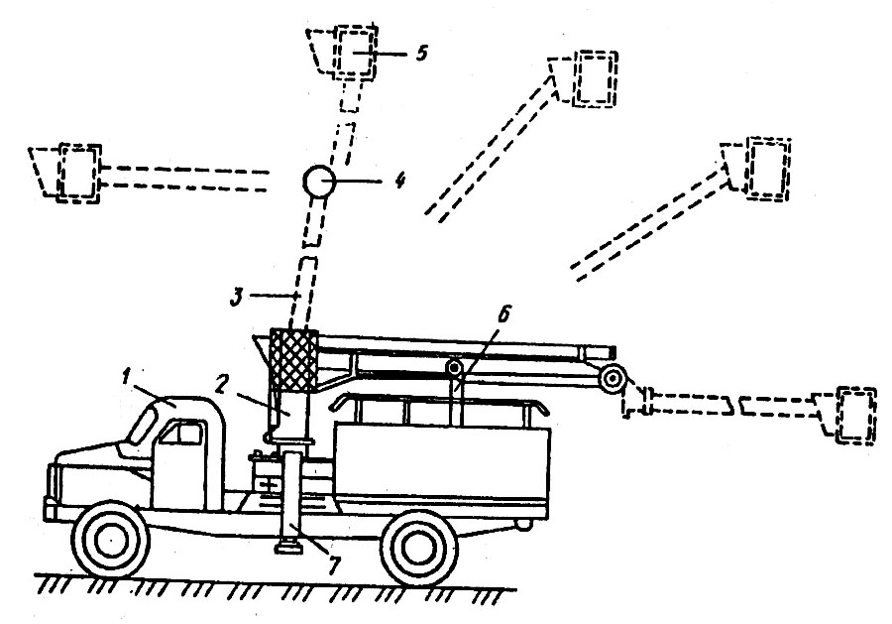

1 − автомобиль; 2 − поворотная колонна; 3 − мачта; 4 − шарнир;
5 − люлька; 6 − стойка-опора; 7 − гидроупор

Рисунок 8.1 − Гидравлический подъемник АГП-12А

Для обеспечения необходимой устойчивости подъемник снабжен выдвижными упорами 7, расположенными по боковым сторонам автомобиля. Упоры жестко прикреплены к основанию гидроподъемника под небольшим углом к вертикали и в транспортном положении лишь незначительно выступают за пределы базовой машины. В задней части кузова укреплена стойка-опора 6 для мачты подъемника.
Мачта 3 гидроподъемника − трубчатая, двухколенчатая, шарнирная. К концу верхнего ее колена прикреплены две обтянутые сеткой люльки 5, которые при помощи специального механизма принудительно удерживаются в вертикальном положении.
Подъем мачты производится при помощи гидравлических цилиндров. Механизм управления гидроцилиндром установлен на нижнем колене мачты около поворотной части 2, что позволяет управлять подъемником из кузова автомобиля 1. Пульт дистанционного управления подъемником размещен в одной из люлек 5.
Для безопасной работы на высоте на гидроцилиндрах нижнего и верхнего коленьев установлены запирающие клапаны.
Масса гидроподъемника с автомобилем – 6 050 кг. Масса оборудования гидроподъемника – 2 300 кг. Наибольшая высота подъема люлек − 12 м. Грузоподъемность двух люлек − 200 кг. Угол поворота мачты − 360^{о}.
Подъемник для сбора шишек ПСШ-1 (рисунок 8.2) предназначен для подъема двух рабочих в крону хвойных деревьев на высоту до 8,5 м с целью сбора шишек на плантациях.

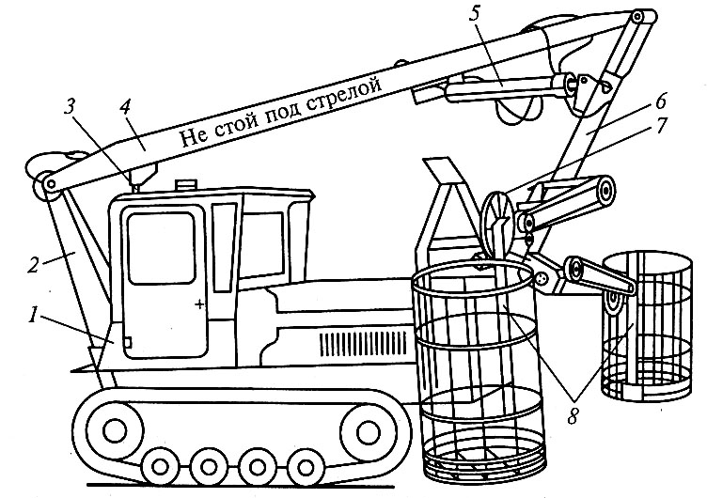

1 − трактор; 2 − колонна; 3 − гидроцилиндр плеча;
4 − плечо; 5 − гидроцилиндр рукояти; 6 − рукоять;
7 − механизм раздвижения и сближения корзин; 8 − корзины

Рисунок 8.2 − Подъемник для сбора шишек ПСШ-1
Он состоит из базового гусеничного трактора ДТ-75М 1, колонны 2, плеча 4, рукояти 6, механизма раздвижения и сближения 7 корзин 8. Колонна 2 сварной конструкции в нижней части имеет две цапфы и опору, которыми она крепится сзади к трактору 1. Плечо 4 прямоугольного сечения из швеллера с боковыми стенками присоединено к колонне 2 с помощью щек. К плечу 4 прикреплена рукоять 6, к которой присоединен механизм раздвижения корзин на ширину 6—10 м. Подъем плеча 4 и рукояти 6 осуществляется двумя гидроцилиндрами. Положение корзин относительно крон деревьев устанавливается при помощи плеча, рукояти и механизма раздвижения.
Подъемник оборудован сигнализацией, расположенной на подвижных брусьях механизма раздвижения корзин, и электропровода, подсоединенного к звуковому сигналу трактора.
Во время работы агрегат заезжает на лесосеменной участок или плантацию, и два рабочих-сборщика переводят корзины из транспортного состояния в рабочее. Корзины 8 с размешенными в них рабочими с помощью плеча 4 и рукояти 6 поднимают на нужную высоту для сбора шишек. Положение корзин относительно крон деревьев регулируют также механизмом раздвижения 7. Обслуживают подъемник 3 человека.
Технологический процесс шишкосушилки стационарной (рисунок 8.3) состоит из следующих основных операций: загрузки, сушки свежих шишек, выгрузки сухих шишек и обескрыливания семян.
Шишки, поступающие на склад, очищают от примесей и сортируют в барабане 1, затем подают ленточными транспортерами 2, 16 и 18 через люк 12 с крышкой 13 в камеру сушки 10, в которой установлены три яруса стеллажей 3. На верхний ярус подают 1,5 т шишек. При помощи автоматического винтового разравнивателя создается равномерный слой шишек толщиной 25—30 см. Стеллаж каждого яруса состоит из нескольких решетчатых створок (типа жалюзи), открывающихся при помощи тросо-блочной системы 11.
Запас свежих шишек для очередной партии сушки создается в секционном складе 15 вместимостью 50 т, который загружается транспортерами 16 и 18 с помощью сбрасывателей 17.
Вентилятор через окно задней стенки камеры сушки, расположенное ниже стеллажей, подает нагретый воздух вверх непрерывно. Проходя через три слоя шишек на стеллажах, воздух отбирает у них влагу, постепенно охлаждается и через окно 14 с заслонкой выходит наружу. Шишки на разных стеллажах обогреваются воздухом, имеющим различную температуру: на нижнем стеллаже − до +60 ºС (температура регулируется автоматически), на среднем − +45 ºС, на верхнем − +30 ºС. Через каждые 4 ч открывают жалюзи нижнего стеллажа, сухие раскрывшиеся шишки выгружают с нижнего стеллажа и пересыпают на него шишки со среднего стеллажа, на который, в свою очередь, подают шишки с верхнего. Верхний стеллаж загружают новой партией шишек. Полный цикл сушки длится 12 ч.

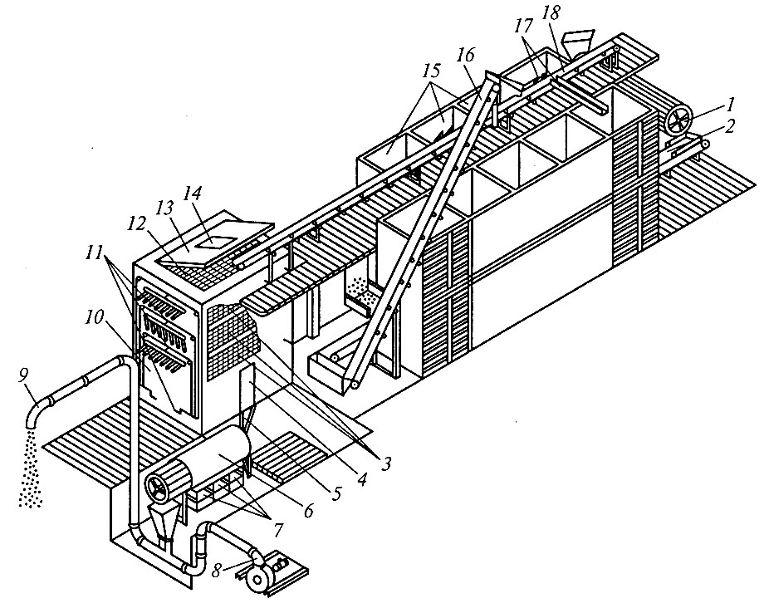
1 − барабан; 2,16,18 − транспортеры; 3 − стеллажи;
4 − разгрузочное окно; 5 − желоб; 6 − отбивочный барабан;
7 − ящики-семясборники; 8 − вентилятор; 9 − труба;
10 − камера сушки; 11 − трособлочная система; 12 − люк;
13 − крышка; 14 − окно; 15 − секционный склад; 17 − сбрасыватели

Рисунок 8.3 − Шишкосушилка стационарная

В камере сушки 10 с трех сторон установлены скатные плоскости в сторону разгрузочного окна 4. Сухие шишки скатываются по ним и через разгрузочное окно 4 и желоб 5 поступают в отбивочный барабан 6.
Поверхность отбивочного барабана состоит из продольных прутков с зазором 10 мм. При вращении наклонно установленного барабана 6 с частотой 12—16 об/мин семена выбиваются из сухих раскрывшихся шишек и высыпаются в ящики-семясборники 7. Пустые шишки поступают в пневмосистему с вентилятором 8 и воздушной струей выносятся через трубу 9. Семена в ящиках-семясборниках переносят в специальное отделение для дальнейшей обработки.
Производительность шишкосушилки 80 кг семян в сутки.
Машина для очистки семян МОС-1А (рисунок 8.4) обескрыливает семена хвойных и лиственных пород, извлекает их из сережек, стручков, коробочек и ягод, а также очищает семена от примесей, сортирует их по размерам и массе.

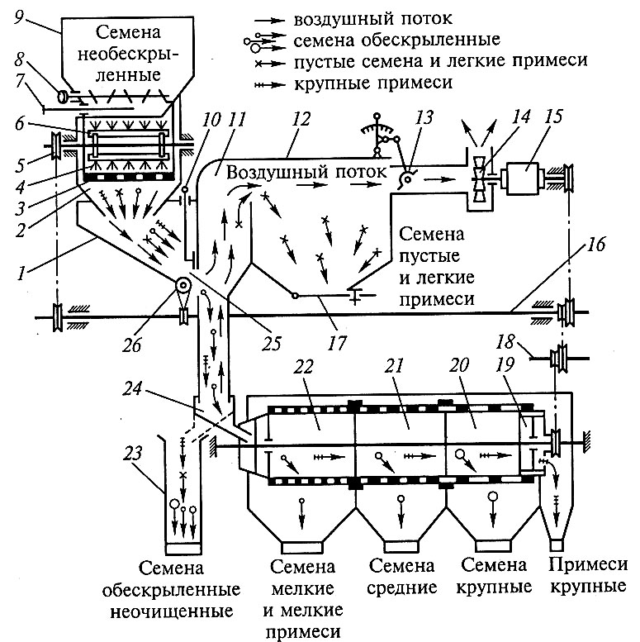

1, 2 − приемные бункера; 3 − сетка; 4 − капроновые щетки;
5 − клиноременная передача; 6 − барабан обескрыливателя;
7, 13 − заслонки; 8 − ворошилка; 9 − загрузочный бункер;
10 − заслонка приемного бункера; 11 − вертикальный канал
воздушной очистки; 12 − осадочная камера; 14 − вентилятор;
15 − электродвигатель; 16 − вал привода обескрыливателя; 17 − люк; 18 − вал привода барабана; 19, 25 − окна; 20, 21, 22 − решета;
23 − сборник семян; 24 − лоток; 26 − питатель

Рисунок 8.4 − Семяочистительная машина МОС-1А
Предназначенные для очистки и сортирования семена из загрузочного бункера 9 поступают в барабан обескрыливателя 6 через отверстие, регулируемое заслонкой 7. Более равномерное прохождение семян обеспечивается периодическим вращением ручки ворошилки 8. Капроновые щетки 4, установленные на барабане обескрыливателя, интенсивно перемешивают семена. Отделение семян от крылаток и извлечение их из плодов осуществляется за счет трения о сетку 3 обескрыливателя.
Отработанный ворох, пройдя через отверстия сетки, поступает в бункер 1, из которого питателем 26 через окно 25 направляется в вертикальный канал воздушной очистки 11, где из вороха выдуваются легкие семена и примеси. После этого по лотку 24 ворох попадает в барабан, состоящий из трех смежных цилиндрических решет с отверстиями различного размера. Решето 22 имеет продолговатые отверстия, решета 20 и 21 − круглые. Ширина продолговатых отверстий 1; 1,3; 1,5 мм, а диаметр отверстий сменных решет 20 и 21 − 2; 2,5; 3; 3,5; 4,5; 6; 8 и 10 мм. Если обескрыленные семена сортировать не требуется, то, повернув заслонку, их можно направить в семясборник 23.
Поворотом заслонки 13 можно регулировать скорость создаваемого вентилятором 14 воздушного потока от 0 до 12 м/с. При большой скорости воздушного потока в осадочную камеру очистки вместе с легковесными примесями, пустыми и недоразвитыми семенами поступает часть полнозернистых семян.
При малой скорости воздушного потока пустые семена и легкие примеси не полностью выдуваются из потока семян из-за большой их подачи в вертикальный канал, которая регулируется также заслонкой 10.
Поскольку две регулировки одновременно влияют на степень выделения легких примесей, необходимо выполнять их в определенной последовательности. Сначала при подаче семян необходимо уменьшить скорость воздушного потока до величины, при которой полнозернистые семена не будут выдуваться в осадочную камеру воздушной очистки, а затем, постепенно открывая заслонку 10, обеспечить такую подачу семян, чтобы при установленной скорости воздушного потока легкие примеси полностью выдувались из смеси и удалялись через люк 17. Перед началом работы регулируют специальными болтами наклон решетного барабана так, чтобы семена, скользя по решетам 20, 21 и 22, поступали в окно 19.
Привод механизмов осуществляется от электродвигателя 15 мощностью 1,7 кВт. Производительность машины при двукратной обработке семян сосны составляет около 18 кг/ч исходного материала и 8,4 кг/ч очищенных семян.
Ход работы

1 Изучить назначение и общее устройство гидравлического подъемника АГП-12А.
2 Зарисовать общий вид подъёмника.
3 Изучить назначение и устройство специализированного подъемника для сбора шишек ПСШ-1.
4 Зарисовать общий вид подъёмника.
5 Изучить назначение и устройство стационарной шишкосушилки.
6 Изучить назначение и устройство семяочистительной машины МОС-1А.
7 Зарисовать общий вид семяочистительной машины.

Вопросы для самоконтроля

1 Каково устройство гидравлического подъемника АГП-12А?
2 Из каких основных сборочных единиц состоит подъемник ПСШ-1?
3 Каковы отличия между АГП-12А и ПСШ-1?
4 Каков порядок технологического процесса сбора семян с подъемника?
5 Каков порядок процесса сушки шишек?
6 Как работает семяочистительная машина МОС-1А?

Литература

1 Колодий, П. В. Механизация лесохозяйственных работ с основами теоретической механики : учеб.-метод. комплекс для студ. специальности 1-750101 «Лесное хозяйство» : в 2 ч. / П. В. Колодий, Т. А. Колодий; М-во образования РБ, Гом. гос. ун-т им. Ф. Скорины. – Гомель : ГГУ им. Ф. Скорины, 2009. – Ч. 2. – С. 225—231.
2 Зинин, В. Ф. Технология и механизация лесохозяйственных работ : учебник для нач. проф. образования / В. Ф. Зинин, В. И. Казаков, О. Г. Климов; под ред. В. Г. Шаталова. – М. : Академия, 2004. – С. 7—20.
3 Набатов, Н. М. Лесные культуры и механизация лесохозяйственных работ : учеб. пособие / Н. М. Набатов, В. В. Ильяков. – М. : ГОУ ВПО МГУЛ, 2005. – С. 9—20.
4 Машины, механизмы и оборудование лесного хозяйства : справочник / В. Н. Винокуров [и др.]. – М. : МГУЛ, 2002. – С. 27—36.

